ПАМЯТКА

Главное управление МЧС России по Ярославской области советует при нахождении людей на льду реки или водоема соблюдать особую осторожность.

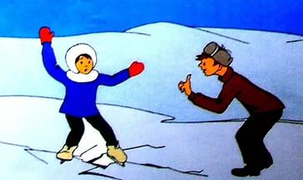 Выход человека на лед допустим только в том случае, если толщина льда превышает 10 см. Машина может передвигаться по льду только на оборудованных переправах.
При растрескивании льда и появления влаги следует немедленно возвращаться на берег, не торопясь и соблюдая осторожность.

Необходимо запомнить:
- никогда не заходить по льду в одиночку;
- обходить участки, покрытые толстым слоем снега, потому что под снегом лед тоньше, непрочен он и у камыша;
- особенно осторожно надо спускаться на лед с берега - здесь лед часто бывает более тонким;
- особенно опасен лед во время оттепели.

Памятка о поведении на льду
Если Вы провалились в полынью, не паникуйте. Необходимо широко раскинуть руки по поверхности льда и попытаться удержаться от погружения в воду с головой. Стараясь не обламывать кромку полыньи, осторожно, без резких движений, выбирайтесь на лед в ту сторону, откуда пришли, наползая грудью на лед и поочередно вытаскивая ноги. Главное - постепенно увеличивать площадь опоры тела.
Выбравшись, откатитесь от края полыньи, и ползите к берегу по дороге, которой пришли, там прочность льда проверена вами. Становиться на ноги и бежать, чтобы согреться можно только тогда, когда вы будете на суше. Постарайтесь как можно быстрее оказаться в тепле.
Если под лед провалился другой человек, крикните ему, что идете на помощь. Позовите на подмогу людей, возьмите веревку (шарф, ремень) или шест (лыжу, палку, доску) и ползком подбирайтесь к полынье. Бросать тонущему связанные ремни, палки, доски нужно на расстоянии 3-4 метров от края полыньи. Ближе подходить нельзя. Безопаснее передвигаться по льду, лежа на широкой доске, которая к чему-нибудь привязана у берега.

Первая помощь человеку, длительное время пробывшему в холодной воде, заключается в следующем:
- необходимо обеспечить общее согревание (доставить в теплое помещение, растереть тело, напоить горячим сладким чаем);
- следует обратиться в медицинское учреждение.
Растирать варежкой или снегом обмороженные места ни в коем случае нельзя - через микротрещины можно занести инфекцию.

